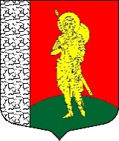

**ГЛАВА АДМИНИСТРАЦИИ**

РАБИТИЦКОГО СЕЛЬСКОГО ПОСЕЛЕНИЯ

ВОЛОСОВСКОГО РАЙОНА ЛЕНИНГРАДСКОЙ ОБЛАСТИ

**ПОСТАНОВЛЕНИЕ**

от 13.12.2022 года251

Об утверждении схемы размещения нестационарных торговых объектов на территории муниципального образования Рабитицкое сельское поселение

В соответствии с Земельным Кодексом Российской Федерации от 25.10.2001 года № 136-ФЗ, Градостроительным кодексом Российской Федерации от 29.12.2004 № 190-ФЗ, Федеральным Законом от 06.10.2003 года № 131-ФЗ «Об общих принципах организации местного самоуправления в Российской Федерации», Федеральным Законом от 28.12.2009 года № 381-ФЗ «Об основах государственного регулирования торговой деятельности в РФ», Приказом Комитета по развитию малого, среднего бизнеса и потребительского рынка Ленинградской области от 03.10.2022 года № 25-П «О порядке разработки и утверждения схем размещения нестационарных торговых объектов на территории муниципальных образований Ленинградской области»,

**ПОСТАНОВЛЯЕТ**:

1. Утвердить схему размещения нестационарных торговых объектов на территории муниципального образования Рабитицкое сельское поселение Волосовского муниципального района Ленинградской области согласно Приложению № 1.
2. Утвердить графические схемы размещения нестационарных торговых объектов на территории муниципального образования Рабитицкое сельское поселение Волосовского муниципального района Ленинградской области согласно Приложению № 2.
3. Признать утратившим силу постановление главы администрации муниципального образования Рабитицкое сельское поселение Волосовского муниципального района Ленинградской области от 24.09.2020 года № 183 «Об утверждении схемы размещения нестационарных торговых объектов на территории муниципального образования Рабитицкое сельское поселение».
4. Признать утратившим силу постановление главы администрации муниципального образования Рабитицкое сельское поселение Волосовского муниципального района Ленинградской области от 08.11.2022 года № 203 «О внесении изменений в постановление №183 от 24.09.2020 года «Об утверждении схемы размещения нестационарных торговых объектов на территории муниципального образования Рабитицкое сельское поселение»
5. Контроль за исполнением настоящего постановления оставляю за собой.
6. Настоящее постановление вступает в силу после официального опубликования.

Глава администрации

Рабитицкого сельского поселения Н.Н.Масленицына

Приложение 1

к Постановлению администрации

МО Рабитицкое сельское поселение

№ «251» от 13.12.2022 года

**Схема размещения нестационарных торговых объектов на территории**

**муниципального образования Рабитицкое сельское поселение Ленинградской области**

|  |  |  |  |  |  |  |  |  |  |  |  |
| --- | --- | --- | --- | --- | --- | --- | --- | --- | --- | --- | --- |
| Информация о НТО | | | | | Информация о лице, осуществляющем торговую деятельность в НТО | | | Реквизиты документов на размещение НТО | Является ли хозяйствующий субъект, осуществляющий торговую деятельность в НТО, субъектом малого и(или) среднего предпринимательства или самозанятым (да/нет) | Период размещения НТО | |
| Идентификационный номер НТО | Место размещения НТО (адресный ориентир) | Вид НТО | Площадь НТО | Специализация НТО | Наименование | ИНН | Телефон (по желанию) | С (дата) | По (дата) |
| 1 | 2 | 3 | 4 | 5 | 6 | 7 | 8 | 9 | 10 | 11 | 12 |
| 1 | дер. Рабитицы. площадь у магазина ИП Грищенко | Автомагазин | 10 кв.м. | Продовольственные товары, непродовольственные товары | - | - | - | Постановление главы администрации МО Рабитицкое сельское поселение №251 от 13.12.2022 года | - | 13.12.2022 г. | 13.12.2027г. |
| 2 | дер. Домашковицы | Автомагазин | 10 кв.м. | Продовольственные товары, непродовольственные товары | - | - | - | Постановление главы администрации МО Рабитицкое сельское поселение №251 от 13.12.2022 года | - | 13.12.2022 г. | 13.12.2027г. |
| 3 | дер. Рогатино, у пруда, рядом с д. 18 | Автомагазин | 10 кв.м | Продовольственные товары, непродовольственные товары | - | - | - | Постановление главы администрации МО Рабитицкое сельское поселение №251 от 13.12.2022 года | - | 13.12.2022 г. | 13.12.2027г. |
| 4 | дер. Извара | Автомагазин | 10 кв.м | Продовольственные товары, непродовольственные товары | - | - | - | Постановление главы администрации МО Рабитицкое сельское поселение №251 от 13.12.2022 года | - | 13.12.2022 г. | 13.12.2027г. |
| 5 | дер. Сосново | Автомагазин | 10 кв.м | Продовольственные товары, непродовольственные товары | - | - | - | Постановление главы администрации МО Рабитицкое сельское поселение №251 от 13.12.2022 года | - | 13.12.2022 г. | 13.12.2027г. |
| 6 | дер. Реполка | Автомагазин | 10 кв.м | Продовольственные товары, непродовольственные товары | - | - | - | Постановление главы администрации МО Рабитицкое сельское поселение №251 от 13.12.2022 года | - | 13.12.2022 г. | 13.12.2027г. |
| 7 | дер. Захонье | Автомагазин | 10 кв.м | Продовольственные товары, непродовольственные товары | - | - | - | Постановление главы администрации МО Рабитицкое сельское поселение №251 от 13.12.2022 года | - | 13.12.2022 г. | 13.12.2027г. |
| 8 | пос. Рабитицы | Автомагазин | 10 кв.м | Продовольственные товары, непродовольственные товары | - | - | - | Постановление главы администрации МО Рабитицкое сельское поселение №251 от 13.12.2022 года | - | 13.12.2022 г. | 13.12.2027г. |
| 9 | дер. Черное | Автомагазин | 10 кв.м | Продовольственные товары, непродовольственные товары | - | - | - | Постановление главы администрации МО Рабитицкое сельское поселение №251 от 13.12.2022 года | - | 13.12.2022 г. | 13.12.2027г. |
| 10 | дер. Сосницы | Автомагазин | 10 кв.м | Продовольственные товары, непродовольственные товары | - | - | - | Постановление главы администрации МО Рабитицкое сельское поселение №251 от 13.12.2022 года | - | 13.12.2022 г. | 13.12.2027г. |
| 11 | дер. Лиможа | Автомагазин | 10 кв.м | Продовольственные товары, непродовольственные товары | - | - | - | Постановление главы администрации МО Рабитицкое сельское поселение №251 от 13.12.2022 года | - | 13.12.2022 г. | 13.12.2027г. |
| 12 | Дер. Озертицы | Автомагазин | 10  Кв.м | Непродовольственные товары |  |  |  | Постановление главы администрации МО Рабитицкое сельское поселение №251 от 13.12.2022 года | - | 13.12.2022 г. | 13.12.2027г. |
| 13 | Дер. Заполье | Автомагазин | 10  Кв.м | Непродовольственные товары |  |  |  | Постановление главы администрации МО Рабитицкое сельское поселение №251 от 13.12.2022 года | - | 13.12.2022 г. | 13.12.2027г. |
| 14 | Дер. Захонье | Автомагазин | 10  Кв.м | Непродовольственные товары | Индивидуальный предприниматель Гречихин Игорь Александрович | 662329856072 | 89213608708 | Уведомление №1 от 15.11.2022 | Да | 13.12.2022 г. | 13.12.2027г. |

Приложение № 2

к постановлению администрации

МО Рабитицкое сельское поселение

От 13.12.2022 года № 251

Графическая схема торгового места в дер.Рабитицы, торговая площадь

Идентификационный номер 1

Координаты 59.405059, 29.388250

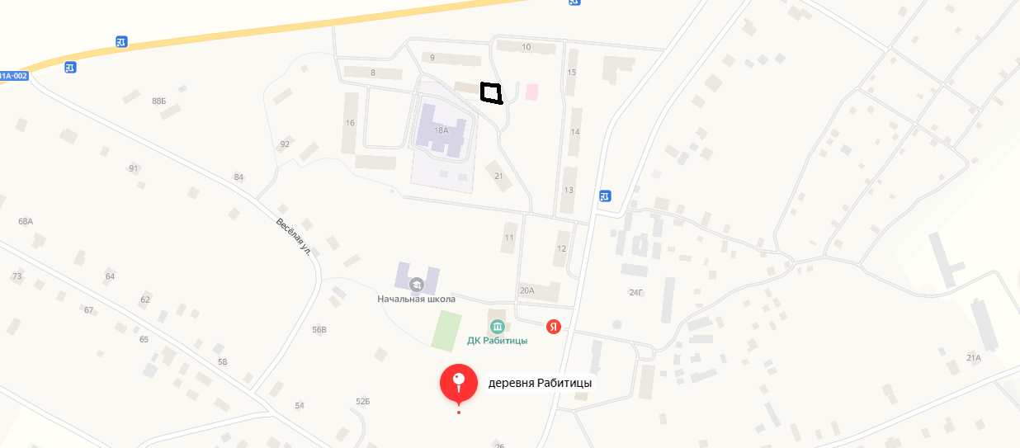

Графическая схема торгового места в дер.Домашковицы, торговая площадь

Идентификационный номер 2

Координаты 59.396489, 29.374317

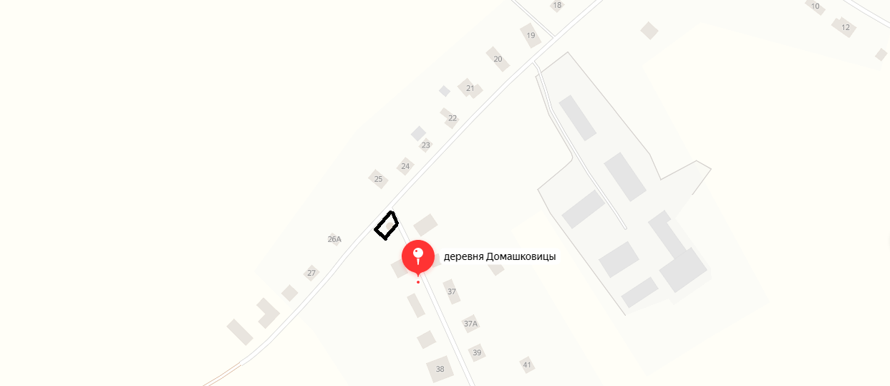

Графическая схема торгового места в дер.Рогатино, торговая площадь

Идентификационный номер 3

Координаты 59.432400, 29.427110

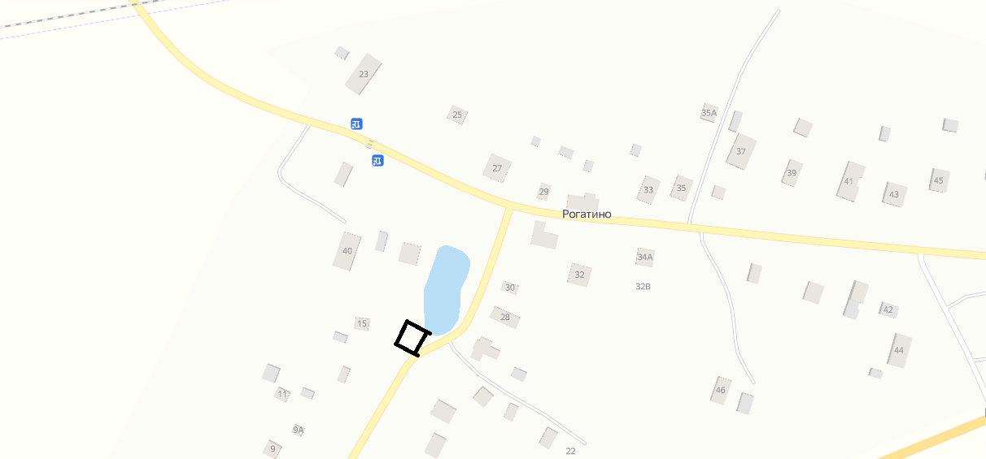

Графическая схема торгового места в дер.Извара, торговая площадь

Идентификационный номер 4

Координаты 59.353850, 29.522129

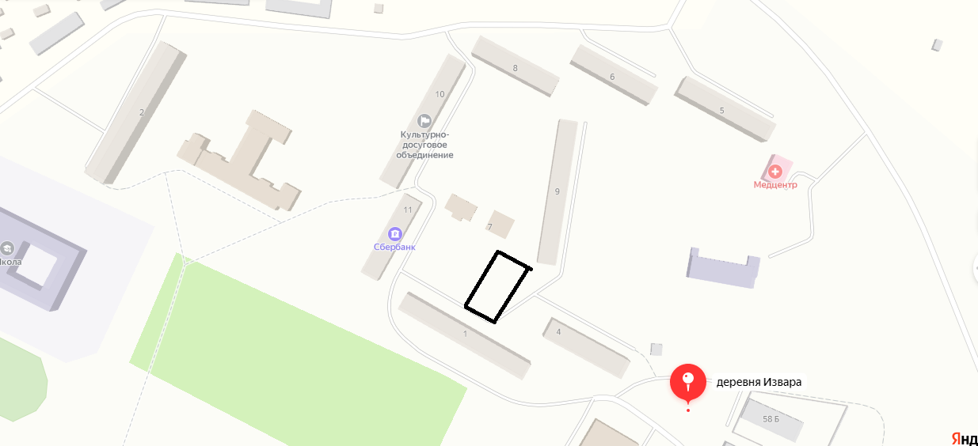

Графическая схема торгового места в дер.Сосново, торговая площадь

Идентификационный номер 5

Координаты 59.207797, 29.634000

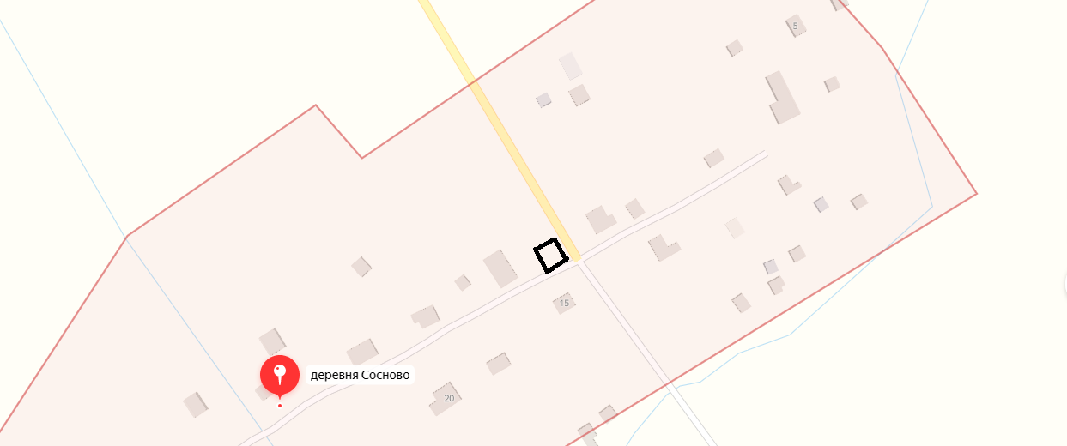

Графическая схема торгового места в дер.Реполка, торговая площадь

Идентификационный номер 6

Координаты 59.261385, 29.595496

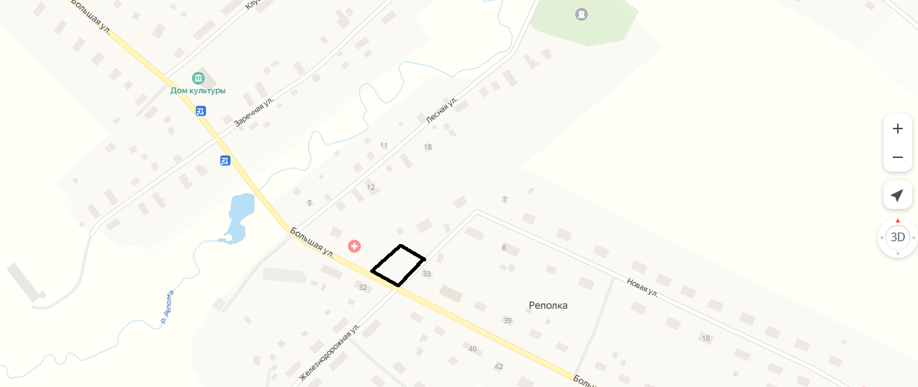

Графическая схема торгового места в дер.Захонье, торговая площадь

Идентификационный номер 7

Координаты 59.432400, 29.427110

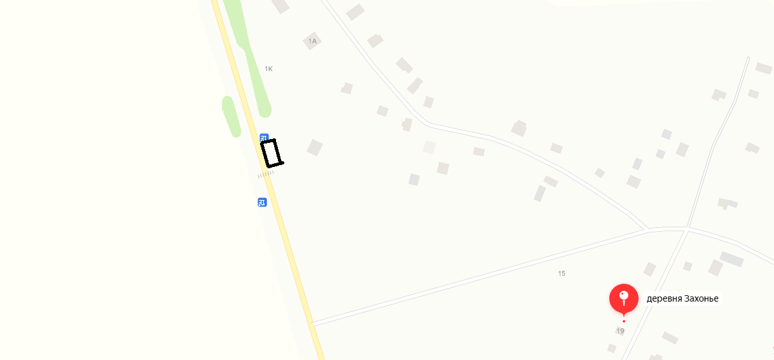

Графическая схема торгового места в пос.Рабитицы, торговая площадь

Идентификационный номер 8

Координаты 59.408138, 29.388760

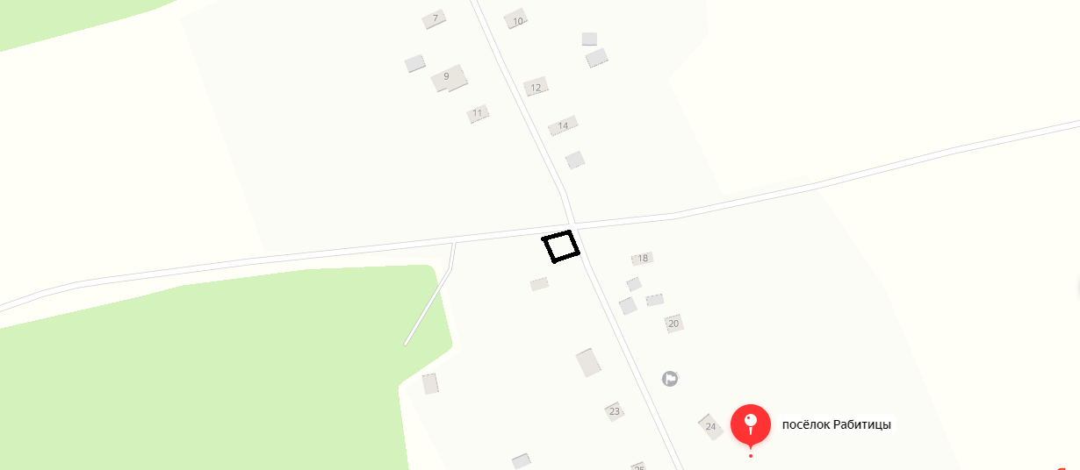

Графическая схема торгового места в дер.Черное, торговая площадь

Идентификационный номер 9

Координаты 59.326828, 29.597325

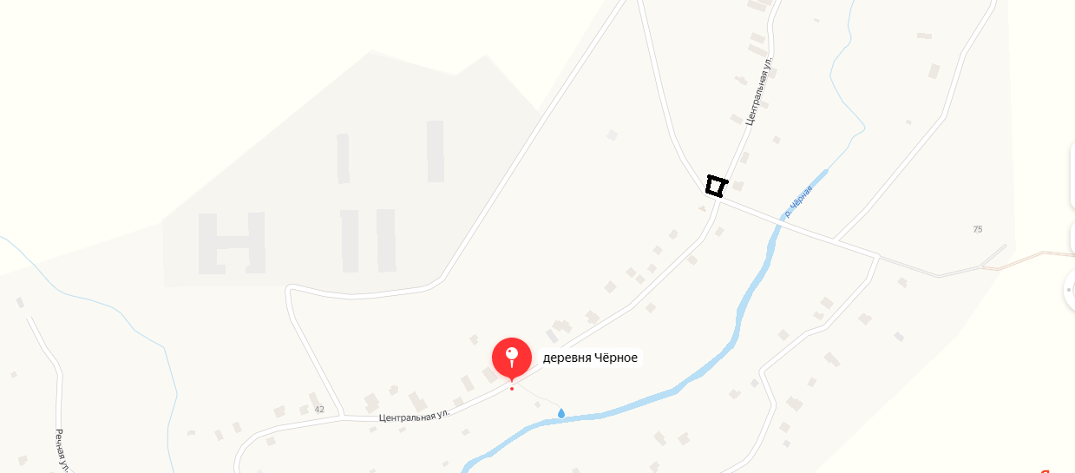

Графическая схема торгового места в дер.Сосницы, торговая площадь

Идентификационный номер 10

Координаты 59.283827, 29.535232

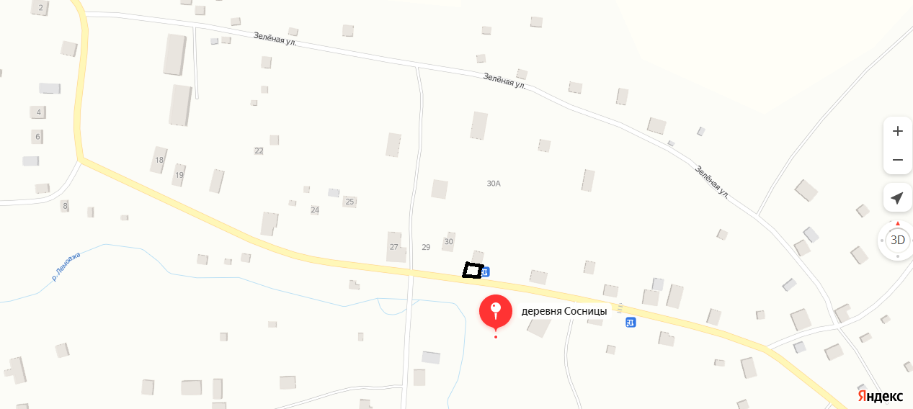

Графическая схема торгового места в дер.Лиможа, торговая площадь

Идентификационный номер 11

Координаты 59.353850, 29.522129

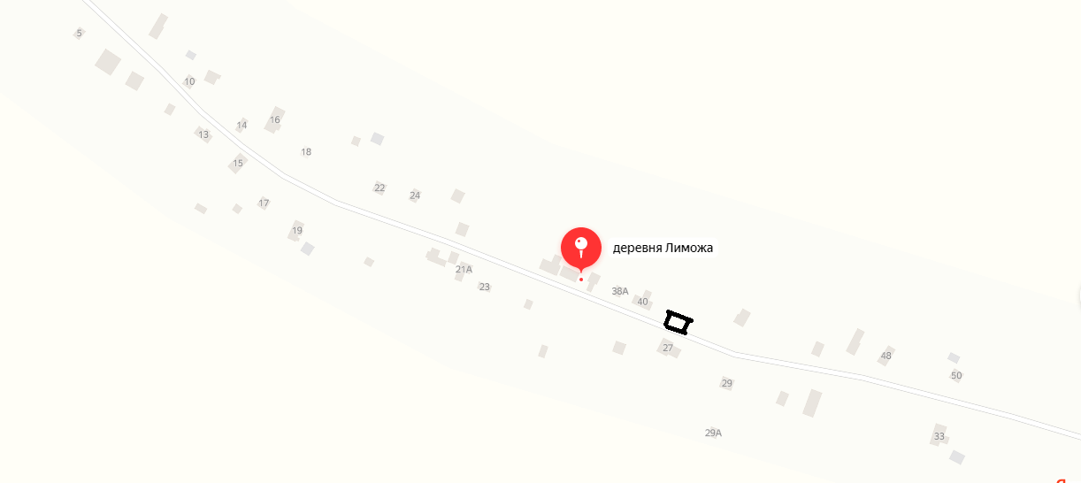

Графическая схема торгового места в дер.Озертицы, торговая площадь

Идентификационный номер 12

Координаты 59.379999, 29.473644

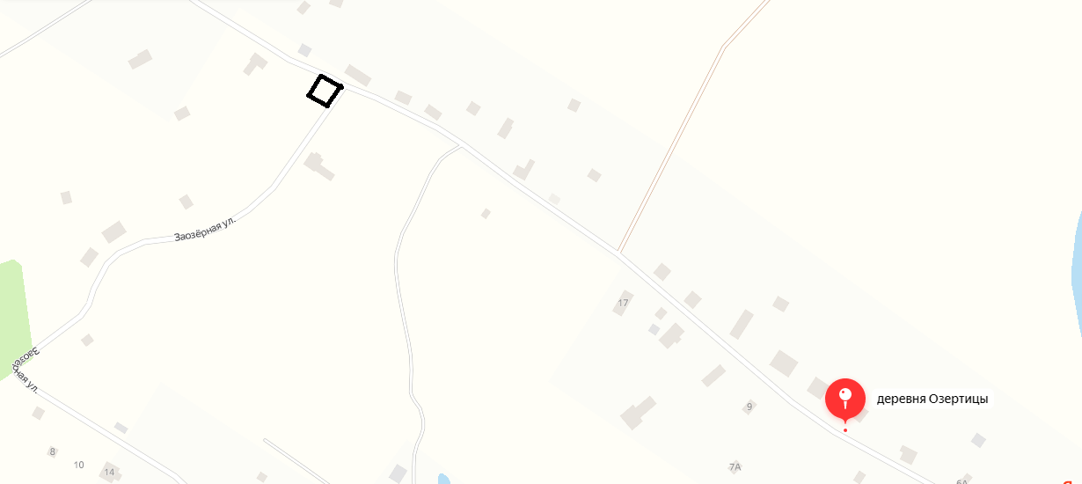

Графическая схема торгового места в дер.Заполье, торговая площадь

Идентификационный номер 13

Координаты 59.379473, 29.497709

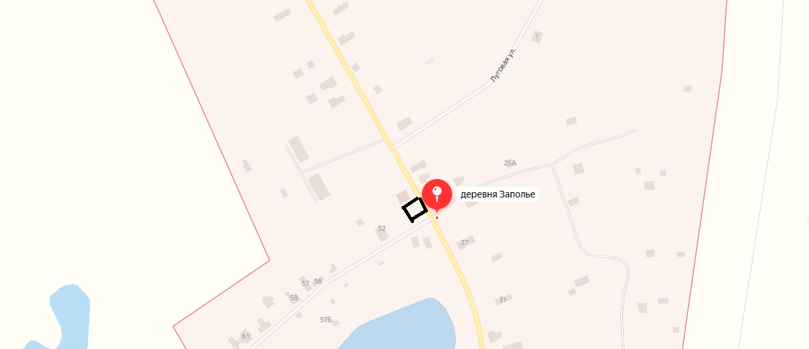

Графическая схема торгового места в дер.Захонье, торговая площадь

Идентификационный номер 14

Координаты 59.414970, 29.477231

